

Людина починається з добра

Програми в усіх школах одні й ті ж, підручники однакові, але школи різні, тому що різні вчителі. Школа – це передусім учитель. Особистість учителя – наріжний камінь виховання.

Вільний час учителя – це корінь, який живить джерела педагогічної творчості.

До хорошого уроку учитель готується все життя.

У наших школах не повинно бути нещасливих дітей, душу яких гнітить думка, що вони ні на що не здібні. Успіх у навчанні – єдине джерело внутрішніх сил дитини, які породжують енергію для переборення труднощів, бажання вчитися.

Школа – не комора знань, а світоч розуму. Усі діти не можуть мати однакові здібності. І найважливіше завдання школи – виховання здібностей.


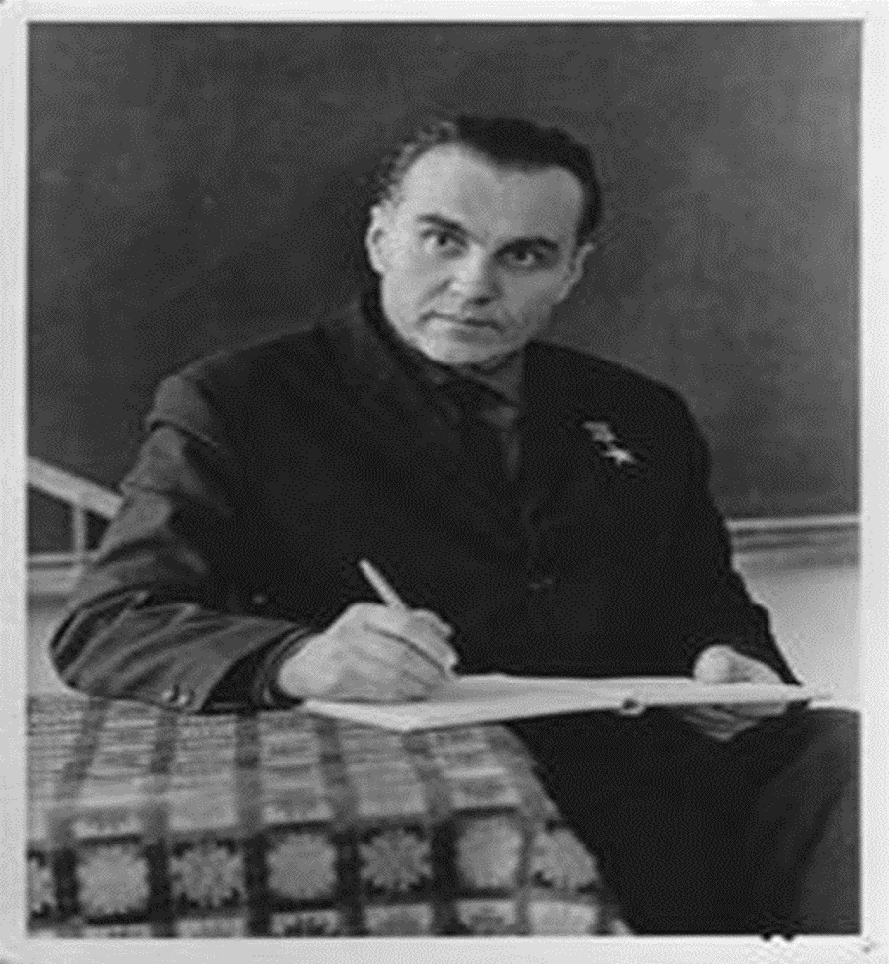
Великий працелюб і Бог дитини
Безсмертна Совість , Людяність ясна...
Він Прометей своєї України,
І в педагогіці – Пролог ! Весна!
Дозвольте познайомити вас з чарівною людиною, педагогом, що за допомогою казки ніс у світ дитини добре , правдиве , чисте.
Це Василь Олександрович Сухомлинський.

З великої любові до дітей він написав багато для них цікавих розповідей. В них переважає доброта,бо він хотів , щоб діти виросли добрими , чуйними , працьовитими, щоб любили тата і маму і нашу велику прекрасну Батьківщину

Сказав Господь: «Збирай скарби на небі».
А як їх там збирати , знаєш те ?
- В журбі і в щасті , в будь-якій потребі
Плекай свій скарб : це-серце золоте.
Роби добро і не чекай подяки ,
Шукай повсюди чисте і святе,
Та обминай спокуси усілякі
- Отак здобудеш серце золоте…

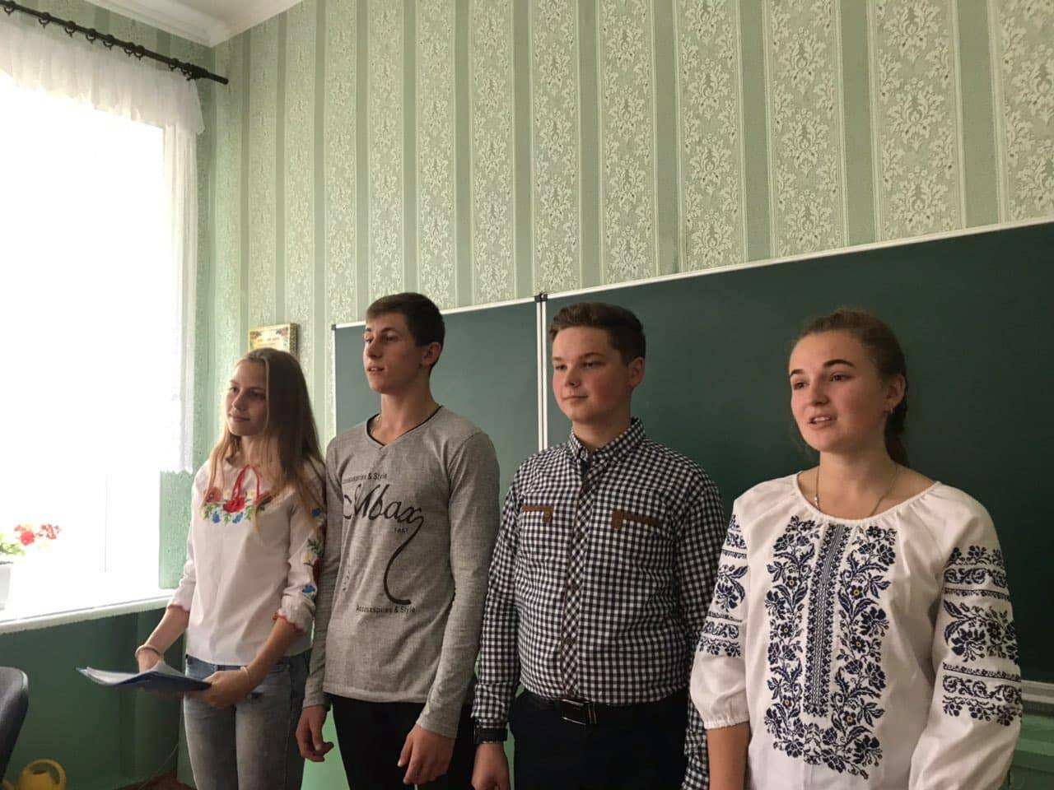

«Праця – це одне з найчистіших і найшляхетніших джерел емоційного стану, радості діяння, творення. Думка, що народжена, збуджена, витончена в праці, стає радісною, оптимістичною.»
У діда була велика бібліотека. Помираючи, свої книги він віддав Василеві. Дід мав особливий вплив на онука. Василь Олександрович згадував:
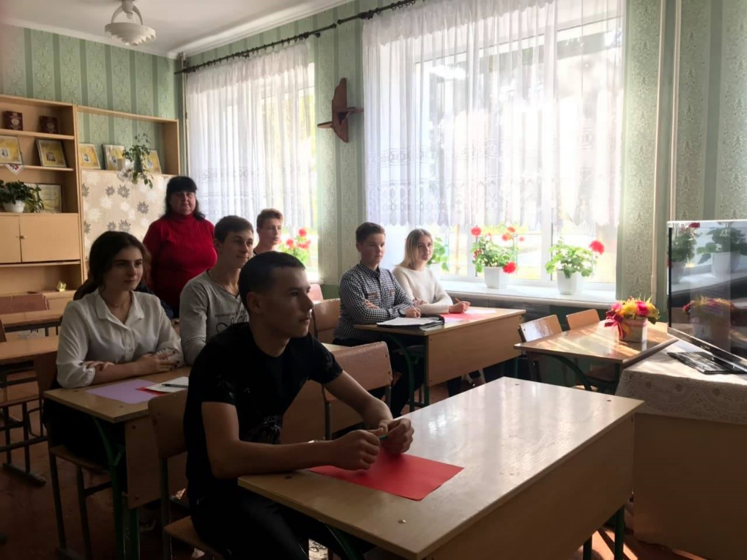
«При зустрічі дід часто любив мені читати. Одягаючи окуляри, посміхаючись, він говорив: «Сідай ось тут і слухай, зараз я тобі щось цікаве прочитаю». При цьому очі його світилися добротою. Пізніше, вже ставши вчителем, згадуватиме Василь Олександрович дідові слова: «хто дітей любить, той добрий чоловік».

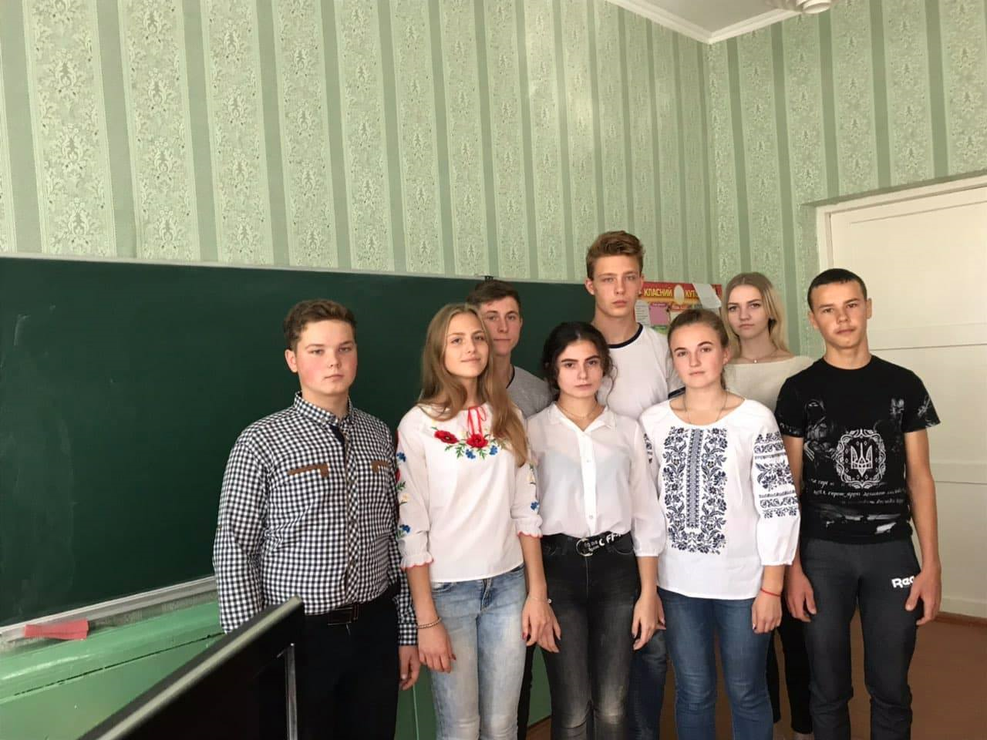

«Головною потребою кожного школяра мають стати праця, самостійна думка, відкриття істини»
Закінчив Васильківську школу, а далі дорога прослалася в Кременчуцький технікум. Дорого далася ця наука. Повертався в хуртовину додому, знесилений. Він ледве не замерз під скиртою соломи. Як наслідок цього – запалення легень, плеврит. Ледве повернули до життя. Лікарі, любляча мати доклали всіх зусиль, щоб поставити його на ноги. Здолавши кляту хворобу, пішов Василь на свій хліб. Став учителем у Васильківці, в тій школі, в які донедавна сам вчився. А томі учителеві тільки 17 років. На перший свій урок 17-річний учитель Василь Олександрович йшов із хвилюванням. Оксана Юдіна вивела за оселю і благословила: «На великий шлях ступаєш, Васильку, щастя ж тобі на ньому. Вчитель – то людська надія і правда». І він став великим учителем.
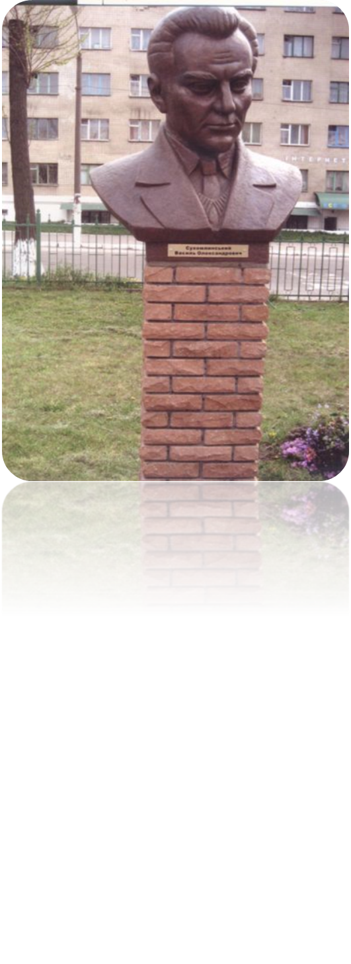
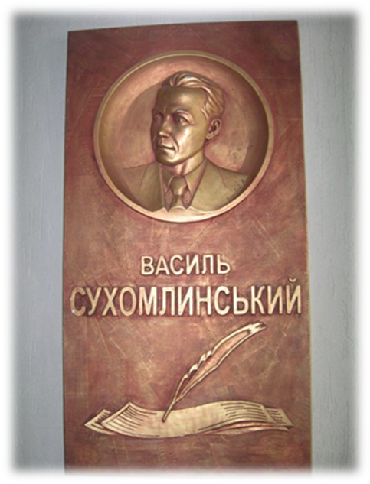
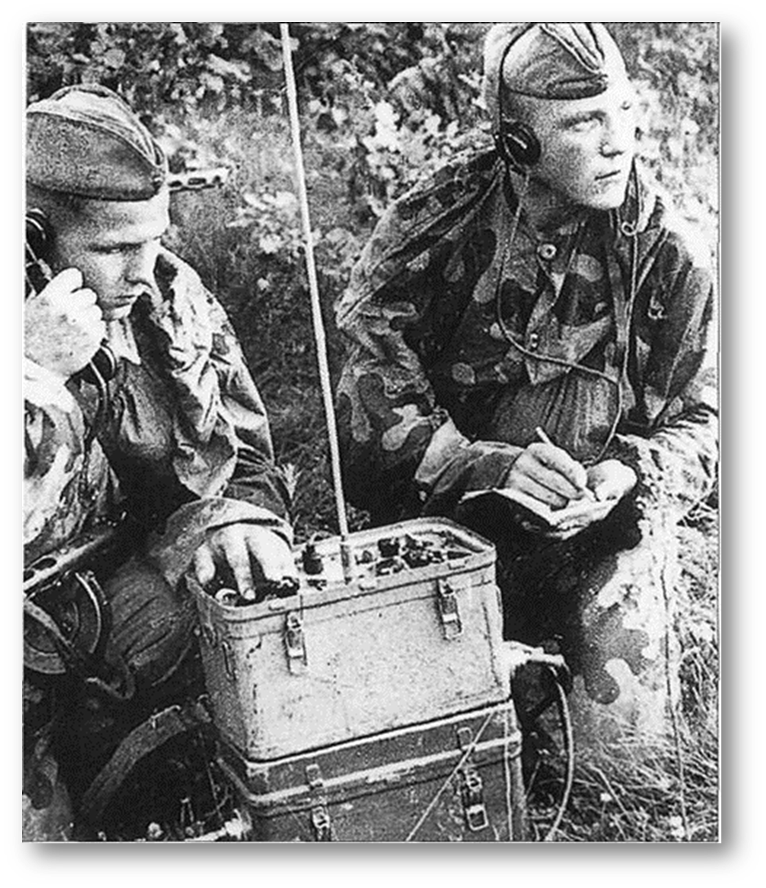
Під час Великої Вітчизняної війни Василь Олександрович став на захист Батьківщини. Він був двічі поранений, довго лікувався в шпиталі. Тяжким було у нього поранення у руку. Хірурги боялися, що руку треба буде ампутувати. «Ні! Я – вчитель!» - у цих словах було життя.
1948 рік. В.О.Сухомлинський призначений, на його прохання, директором Павлиської середньої школи. Цією школою він керував
до останку життя – двадцять три роки.
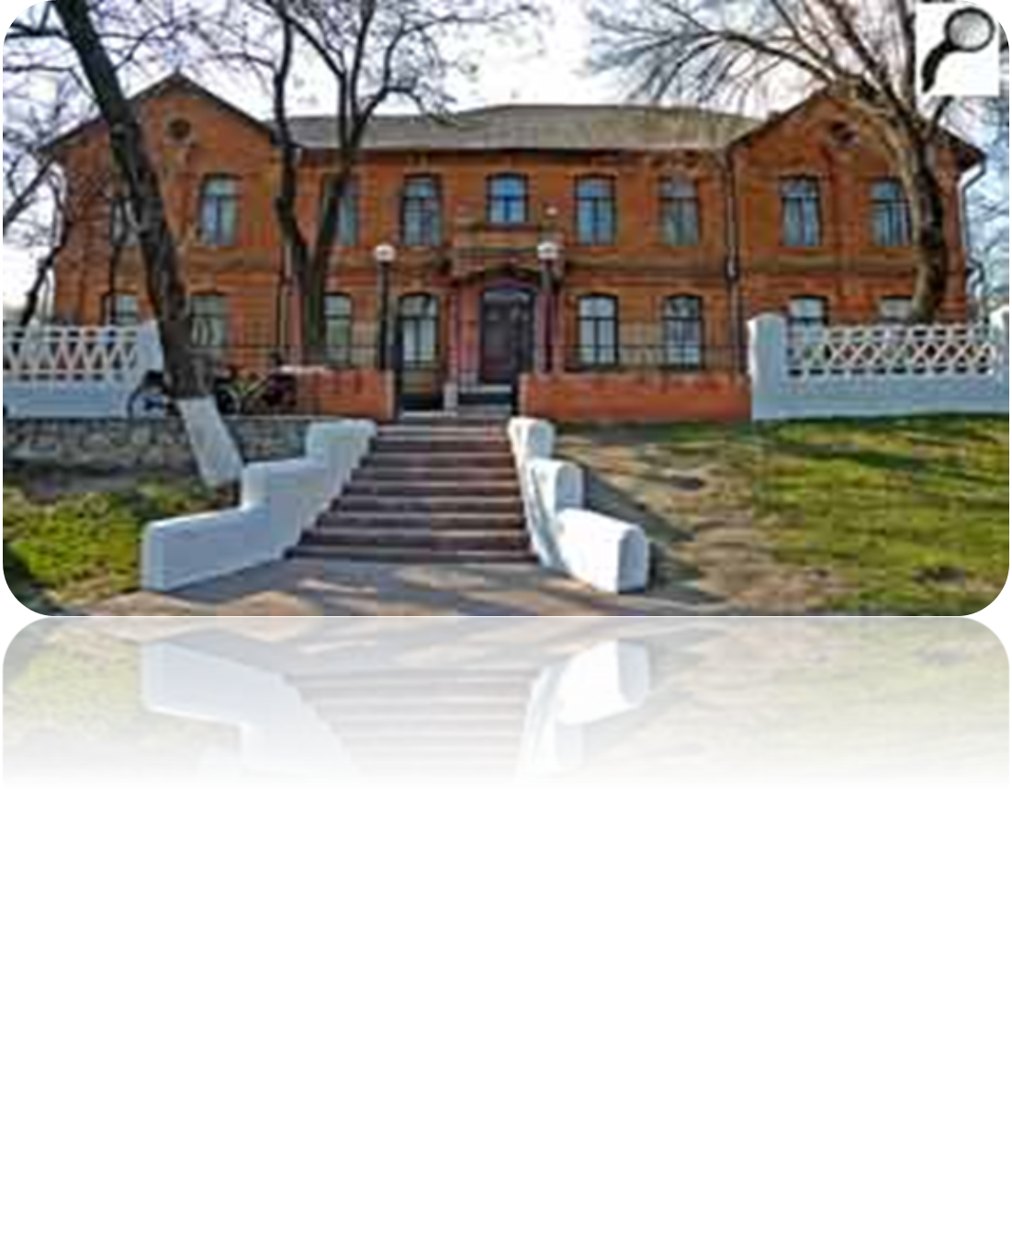

Цьогоріч в Україні багатий подіями.
Наша школа відзначила 100-річчя ювілею від дня народження видатного українського педагога-гуманіста, ученого зі світовим ім'ям, публіциста, письменника Василя Олександровича Сухомлинського.
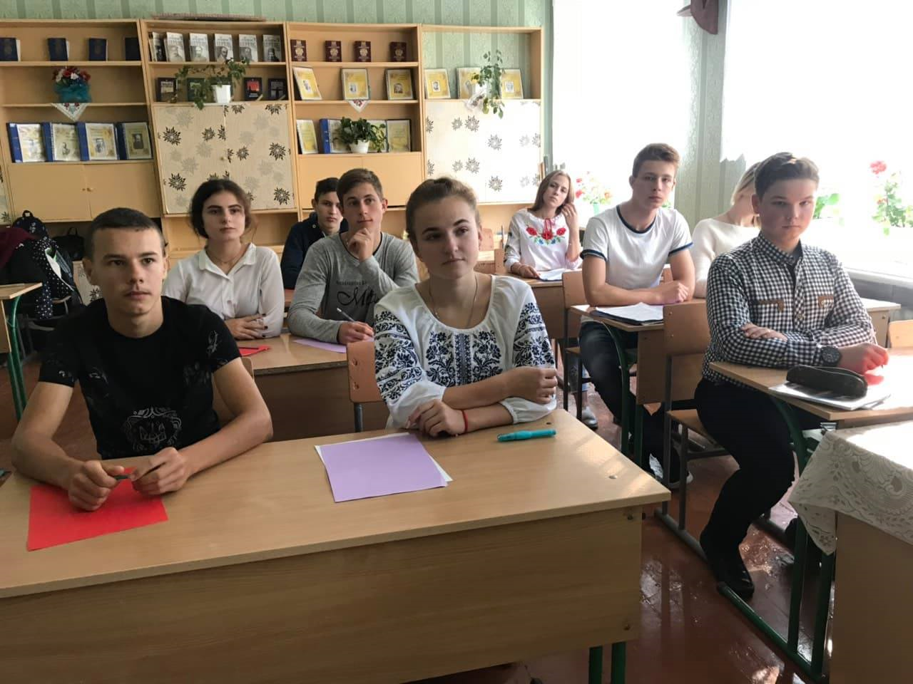


Відомий педагог 23 роки беззмінно працював директором Павлиської середньої школи. В 1948 це була звичайна, пересічна школа. Робота в школі стала найпліднішим періодом його науково-практичної та літературно-публіцистичної діяльності. Звичайну сільську школу він перетворив у справжню педагогічну лабораторію, де видобував скарби педагогічної мудрості. Школа, на думку Василя Сухомлинського, – це не комора знань, а світоч розуму, святиня і надія, духовна колиска народу, норовливе дитя суспільства. Це – світ душевних людських доторкань, зосередження добрих почуттів, тонких переживань. Це – вічне вогнище краси, освіти й освіченості. В школі дитина проводить один з найважливіших періодів свого життя, а не лише засвоєння знання, вміння, навички, способи діяльності.


Василь Олександрович є автором 48 монографій, понад 600 статей, 1500 оповідань і казок, притч та новел для дітей. Найвідоміша його праця – «Серце віддаю дітям», перекладена на 30 мов світу, її перевидавали 54 рази. Загалом твори В.О. Сухомлинського видано 53-ма мовами світу накладом майже 15 млн. примірників. Його книги присвячені головним чином вихованню і навчанню молоді, педагогізації батьків.

У 1995 році Василь Олександрович захистив кандидатську дисертацію на тему «Директор школи – керівник навчально-виховного процесу». Саме в цей період життя і творчої діяльності видатного українського педагога тісно пов'язаний з Києвом.
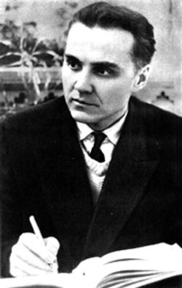
Захист дисертації на здобуття наукового ступеня кандидата педагогічних наук, участь в наукових конференціях, семінарах, з'їздах вчителів, співпраця з київськими видавництвами, спілкування з колегами, друзями, однодумцями – це те, що назавжди пов'язало вченого зі столицею.

Саме на цій події ми зробили акцент в нашому шкільному заході.

Сухомлинський – не тільки письменник, а ще й член-кореспондент Академії педагогічних наук , З 1958 р. – заслужений учитель України. 1968 року був обраний членом-кореспондентом Академії педагогічних наук України.
У книзі «Серце віддаю дітям» він зробив привселюдне зізнання і підтвердження, своїми трудами та щоденними діяннями великого вчителя, він писав: «Що було найголовнішим у моєму житті? Не роздумуючи, відповідаю: Любов до дітей»
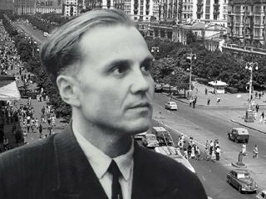

Головними постулатами його основи педагогічної системи є:

1) Виховання дитини повинно бути спрямоване на окультурення її потреб.
2) Ідеал культурних бажань людини, які необхідно виховувати, – потреби у праці, у творінні добра, у красі.
3) Щоб виховати дитину, необхідно створити у неї чутливість до виховання (потребу бути хорошою), створити для неї «радість буття», сформувати почуття власної гідності.
4) Умовою успішного виховання, з якої воно повинно починатися, є створення атмосфери успіху, що є відправною його основою. Абсолютна перевага позитивних стимулів і реакцій на поведінку дитини над негативними.

Найважливішими працями Сухомлинського є: «Виховання колективізму у школярів » (1956); «Трудове виховання в сільській школі» (1957); «Педагогічний колектив середньої школи» (1958); «Виховання в учнів любові і готовності до праці» (1959);«Система роботи директора школи» (1959); «Вірте в людину» (1960); «Як ми виховали мужнє покоління» (1960); «Виховання моральних стимулів до праці у молодого покоління» (1961); «Духовний світ учня» (1961); «Людина неповторна» (1962); «Праця і моральне виховання» (1962); «Думка про людину» (1963); «Шлях до серця дитини» (1963); «Щоб у серці жила Батьківщина» (1965); «Моральні заповіді дитинства і юності» (1966); «Серце віддаю дітям» (1969); «Народження громадянина» (1970); «Методика виховання колективу» (1971); «Розмова з молодим директором школи» (1973); «Як виховати неповнолітню особистість» (1975) та багато інших. У 1976 р. видані вибрані твори Сухомлинського у 5-ти т.
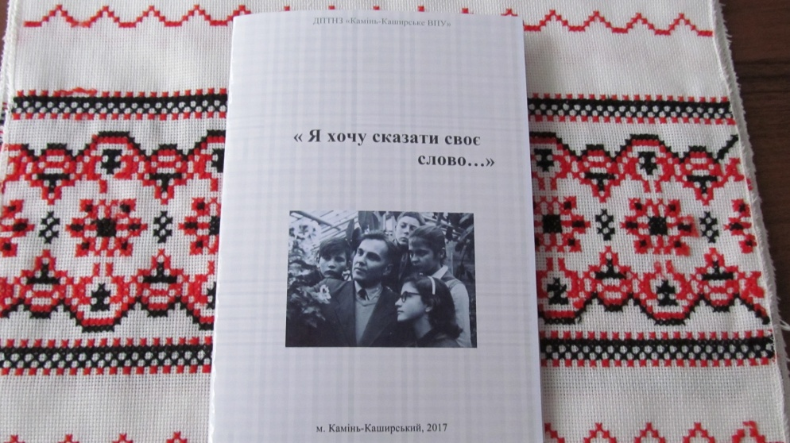

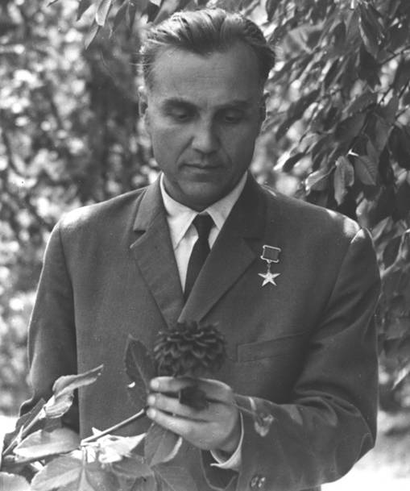

У 1968р. Василя Сухомлинського обирають делегатом Всесоюзного з’їзду вчителів і присвоюють звання Героя Соціалістичної праці. Останніми роботами вченого стали «Батьківщина в серці» та «Батьківська педагогіка» які вийшли друком у 70-ті роки .
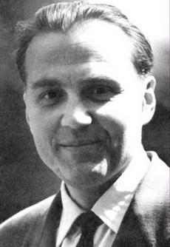

2 вересня 1970 року Василя Олександровича не стало .
Проте у людській пам’яті безсмертний педагог
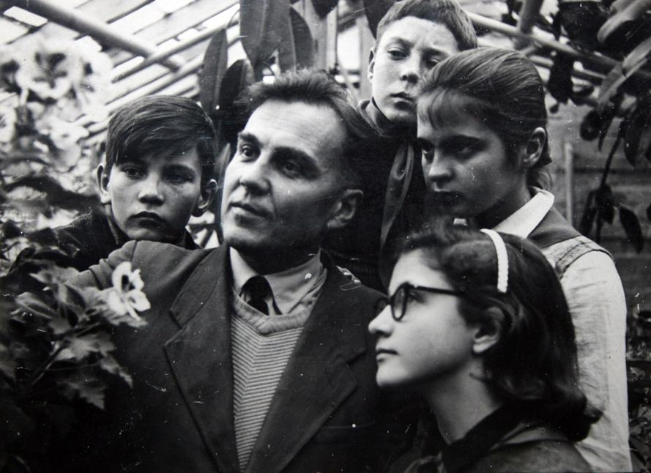

Сухомлинський створив оригінальну педагогічну систему, що грунтується на принципах гуманізму, на визнанні особистості дитини найвищою цінністю, на яку повинні бути орієнтовані процеси виховання і освіти, творча діяльність згуртованого колективу педагогів- однодумців та учнів. Сухомлинський будував процес навчання як радісну працю; велику увагу він приділяв формуванню світогляду учнів; важлива роль у навчанні відводилася слову вчителя , художньому стилю викладу, твору разом з дітьми казок, художніх творів.
Сухомлинський розробив комплексну естетичну програму «виховання красою». У педагогіці свого часу став розробляти гуманістичні традиції вітчизняної і світової педагогічної думки. Його ідеї втілені в практиці багатьох шкіл. Були створені Міжнародна асоціація В. О. Сухомлинського і Міжнародне об'єднання дослідників Сухомлинського, педагогічний музей Сухомлинського у Павлиській школі (1975). Сухомлинський - автор близько 30 книг і понад 500 статей, присвячених вихованню і навчанню молоді. Книга його життя - «Серце віддаю дітям»
Його життя - виховання дітей, особистості. Він виховував у дітях особисте ставлення до навколишньої дійсності, розуміння своєї справи і відповідальності перед рідними, товаришами і суспільством і, що головне, перед власною совістю.
